Grad gornji Ptuj
Grad se nam danes kaže v podobi, kakršno so izoblikovala stoletja prezidav in dozidav. Najstarejši arhivski vir, ki pripoveduje o ptujskem gradu, je zapis od leta 1106 do 1147. Stari pisec pravi, da so dali grad pozidati na mestu starega, že davno porušenega gradu.
Seveda je grajske stavbe ves čas spremljalo obzidje, saj je bil ptujski grad do konca turške nevarnosti ena najpomembnejših utrdb v tem delu dežele.
Pred propadom ga je rešila grofica Terezija Herberstein, ki ga je kupila leta 1873. Dala je temeljito obnoviti vse stavbe in jih na novo opremila. Herbersteini so ostali v gradu do leta 1945. Takoj po drugi vojni je bil grad spremenjen v muzej.
INCLUDEPICTURE "http://ptuj.info/images/stories/slike/ogledi/grad/grad_ptuj/ptuj_Ptujski grad.jpg" \* MERGEFORMATINET INCLUDEPICTURE "http://ptuj.info/images/stories/slike/ogledi/grad/grad_ptuj/ptuj_Ptujski grad.jpg" \* MERGEFORMATINET INCLUDEPICTURE "http://ptuj.info/images/stories/slike/ogledi/grad/grad_ptuj/ptuj_Ptujski grad.jpg" \* MERGEFORMATINET 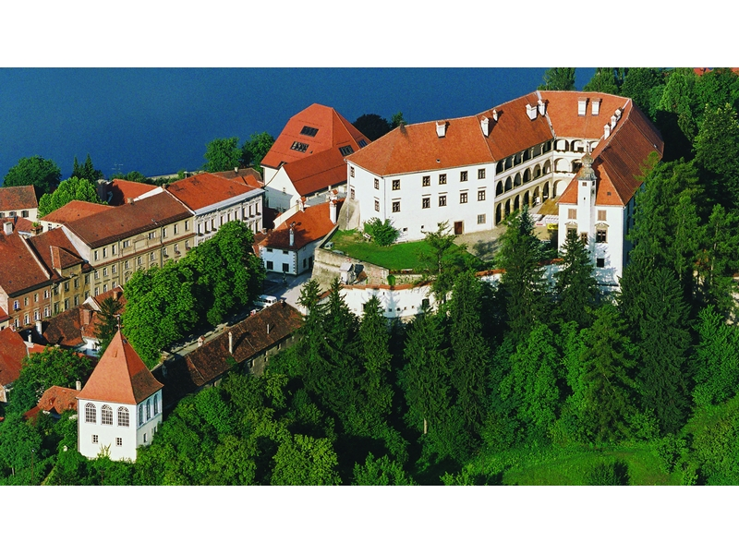

Dominikanski samostan
Prvi ubožni menihi, ki so se naselili na območju Ptuja in današnje Slovenije, so bili dominikanci.
Mehtildis, vdova Friderika III., jim je leta 1230 podarila zemljo na zahodnem robu mesta, pod Grajskim gričem. Leto kasneje so se v delno zgrajenem samostanu naselili menihi.
Že v prvem gradbenem obdobju so sezidali samostan v višini dveh etaž.
V 17. stoletju so samostan baročno prezidali.
Redovniki, ki so se ukvarjali z gospodarjenjem, šolstvom, pridiganjem in dušnim pastirstvom, so tukaj živeli do leta 1785, ko je bil samostan ukinjen z jožefinskimi reformami.
1926. ga je kupila občina, leta 1928 pa so v njem odprli mestni muzej.
Od 20. 9. 2013 je v samostanu kongresno kulturno središče.

INCLUDEPICTURE "http://ptuj.info/images/stories/slike/ogledi/dominikanski_samostan/ptuj_dominikanski_samostan02.jpg" \* MERGEFORMATINET INCLUDEPICTURE "http://ptuj.info/images/stories/slike/ogledi/dominikanski_samostan/ptuj_dominikanski_samostan02.jpg" \* MERGEFORMATINET INCLUDEPICTURE "http://ptuj.info/images/stories/slike/ogledi/dominikanski_samostan/ptuj_dominikanski_samostan02.jpg" \* MERGEFORMATINET 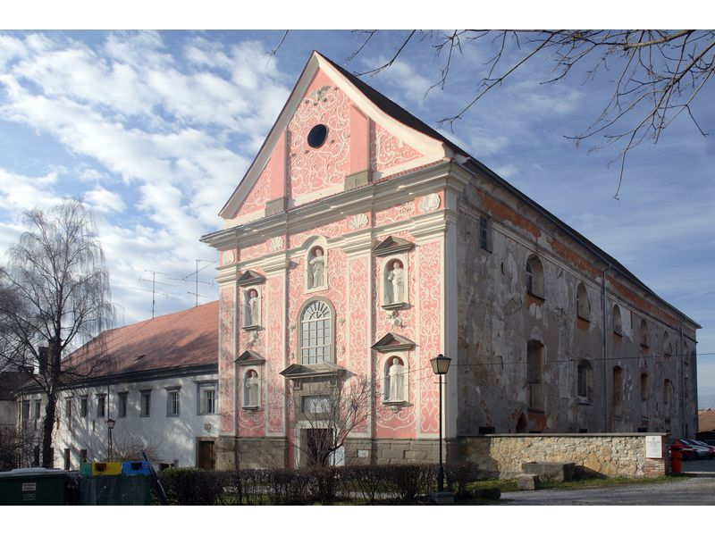

Mali grad
Zgradba, v kateri danes domuje Knjižnica Ivana Potrča Ptuj, sodi med najpomembnejše objekte starega ptujskega mestnega jedra.
Gradbena zgodovina Malega gradu sega v visoko-romansko dobo, v drugo četrtino 12. stoletja.
Stavbo so v teku časa večkrat prezidavali, današnjo obliko so ji dali številni gradbeni posegi od 12. - 19. stoletja.
Da bi ohranili pomemben kulturni spomenik in zagotovili sistematično prenovo stavbe, so v sedemdesetih letih 20. stoletja za Mali grad v ptujskih občinskih programih revitalizacije starega mestnega jedra predvideli javno oz. kulturno namembnost.

5. oktobra 2000 so odprli nove prostore Knjižnice Ivana Potrča Ptuj.

INCLUDEPICTURE "http://www.knjiznica-ptuj.si/uploads/Image/1_zunanjost_kip.JPG" \* MERGEFORMATINET INCLUDEPICTURE "http://www.knjiznica-ptuj.si/uploads/Image/1_zunanjost_kip.JPG" \* MERGEFORMATINET INCLUDEPICTURE "http://www.knjiznica-ptuj.si/uploads/Image/1_zunanjost_kip.JPG" \* MERGEFORMATINET 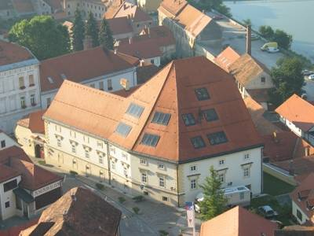

Orfejev spomenik
Na Slovenskem trgu stoji pred Mestnim stolpom skoraj 5 metrov (4,94 x 1,82 x 0,39 m) visok spomenik, največji, kar jih je bilo odkritih v rimski provinci Zgornji Panoniji.
Po izklesanih mitoloških upodobitvah na njem se je zanj uveljavilo ime Orfejev spomenik.
Nagrobnik, izklesan iz pohorskega marmorja, je bil v 2. stoletju postavljen mestnemu županu Marku Valeriju Veru, kot se da razbrati iz sedaj že hudo zabrisanega napisa.
Na spomeniku so izklesani prizori, ki ponazarjajo upanje na novo življenje. Med zatrepom in napisnim poljem je izklesan osrednji relief. V njem je upodobljen prizor z Orfejem, ki v žalosti za izgubljeno Evridiko igra na liro. S svojim igranjem gane celo živali, ki so se zbrale okrog njega v votlini, in celo bogove podzemlja, ki so mu ljubljeno vrnili.
V srednjem veku je spomenik služil kot sramotilni kamen - pranger. Na spodnji del spomenika so pritrdili dve železni priponi za vklepanje zločincev in z njima zelo poškodovali napis.
INCLUDEPICTURE "http://ptuj.info/images/stories/slike/galerija/znamenitosti/ptuj_orfejev_spomenik.jpg" \* MERGEFORMATINET INCLUDEPICTURE "http://ptuj.info/images/stories/slike/galerija/znamenitosti/ptuj_orfejev_spomenik.jpg" \* MERGEFORMATINET INCLUDEPICTURE "http://ptuj.info/images/stories/slike/galerija/znamenitosti/ptuj_orfejev_spomenik.jpg" \* MERGEFORMATINET 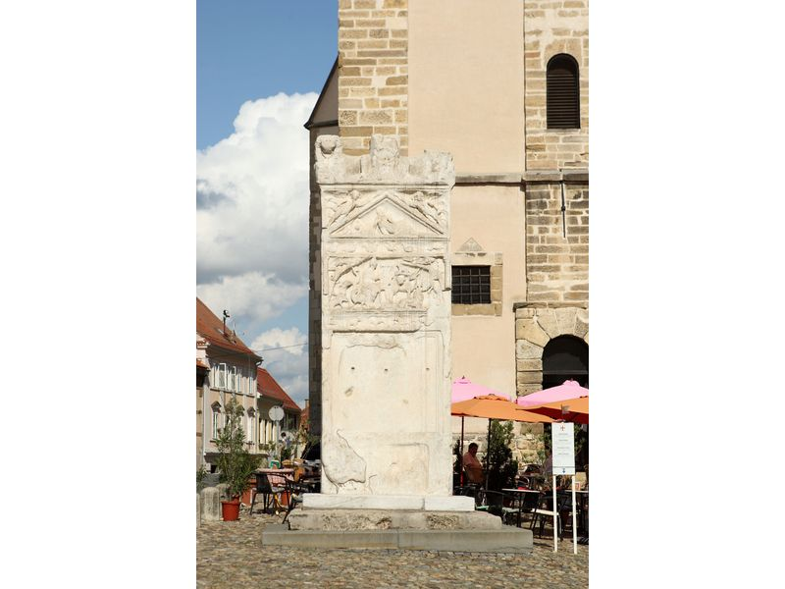

Mestni stolp
Mestni stolp je najmogočnejša mestna arhitektura, ki močno oblikuje mestno veduto.
Omenja ga mestni statut iz leta 1376. Pred tem je na tem kraju stala krstna kapela sv. Janeza Krstnika. Leta 1556 je italijanski gradbenik Antonio de Riva dobil naročilo za gradnjo novega stolpa.
Ob velikem požaru 1705. leta so meščani zaradi varnosti stolp nekoliko znižali.
Ptujski kurat Simon Povoden je dal leta 1830 vzidati zbrane antične spomenike s Ptuja in okolice v mestni stolp. Tako je nastal eden najstarejših lapidarijev na prostem v Sloveniji - Povodnov muzej.

INCLUDEPICTURE "http://ptuj.info/images/stories/slike/galerija/mestne_zgradbe/ptuj_mestni_stolp3.jpg" \* MERGEFORMATINET INCLUDEPICTURE "http://ptuj.info/images/stories/slike/galerija/mestne_zgradbe/ptuj_mestni_stolp3.jpg" \* MERGEFORMATINET INCLUDEPICTURE "http://ptuj.info/images/stories/slike/galerija/mestne_zgradbe/ptuj_mestni_stolp3.jpg" \* MERGEFORMATINET 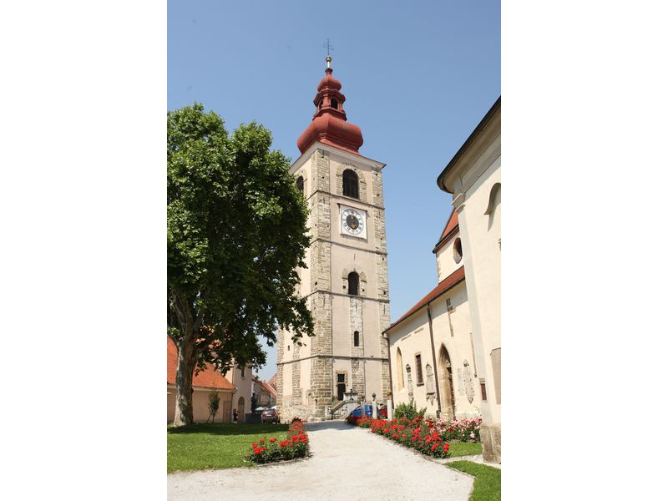

Cerkev svetega Jurija
Je najpomembnejša zgradba na Slovenskem trgu. Domneva se, da je na tem mestu že v 4. stoletju stala starokrščanska bazilika. Le ta naj bi bila večja izmed celo dveh cerkva, ki naj bi nekoč stali na tem mestu.
Manjša naj bi bila iz 9. stoletja. Cerkev so večkrat prezidavali in dozidavali, kar se danes vidi v njeni notranjosti in zunanjosti. Lep primer so ostanki oken, ki pa so danes že zazidana. Prav tako je v cerkvi še zmeraj nekaj oken iz časa romanike, medtem ko je večina zgrajenih v stilu gotike. Okoli cerkve je bilo do leta 1775 pokopališče, eden izmed glavnih dokazov tega je Orfejev spomenik pred cerkvijo, ki je bil prvotno nagrobni spomenik. Prav tako lahko v njeni notranjosti opazujemo številne spomenike, ki pripovedujejo zgodbe pomembnejših Ptujčanov. Prava posebnost so klopi za ministrante, ki so iz leta 1763, saj so še edine ohranjene iz tega obdobja. Vsaka ima svoje vzorce, vsak stol se razlikuje od drugih. So delo ptujskih mizarjev. Cerkev ima pet stranskih oltarjev. Na freskah so upodobljeni takratni sloji družbe, zanimivo pa je, da niso upodobljeni meščani, čeprav je Ptuj zmeraj veljal za meščansko naselbino.
Leta 1863 je mestna cerkev sv. Jurija postala proštijska.
V podkorju je pod steklenim zvonom lesena gotska plastika sv. Jurija, ki je zavetnik cerkve in mesta v celoti.
INCLUDEPICTURE "http://ptuj.info/images/stories/slike/galerija/mestne_zgradbe/ptuj_cerkev3.jpg" \* MERGEFORMATINET INCLUDEPICTURE "http://ptuj.info/images/stories/slike/galerija/mestne_zgradbe/ptuj_cerkev3.jpg" \* MERGEFORMATINET INCLUDEPICTURE "http://ptuj.info/images/stories/slike/galerija/mestne_zgradbe/ptuj_cerkev3.jpg" \* MERGEFORMATINET 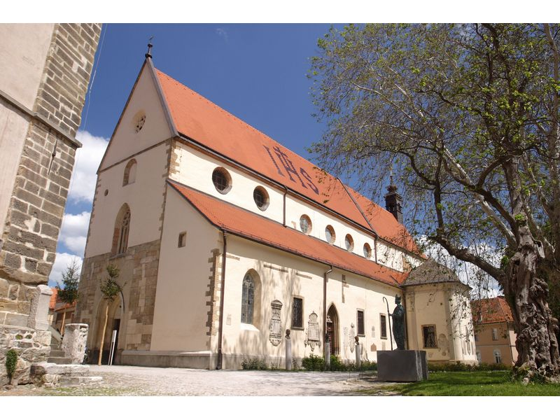

Mestno gledališče Ptuj
leta 1786 je plemstvo zgradilo na prostoru današnjega gledališča "Städtisches Comödienhaus". Predstave so pripravljali najuglednejši ptujski meščani.
Mestno gledališče Ptuj je profesionalno repertoarno gledališče, ki uprizori v sezoni 3 do 4 premierne uprizoritve. Repertoarna usmeritev se predvsem osredotoča na moderno gledališče, ki poizkuša tako v resni, kot humorni obliki zrcaliti čas in prostor v katerem živimo.
Mestno gledališče Ptuj spada med gledališča z največjim poudarkom na gostovanjih po Sloveniji in tujini. Predstave Gledališča Ptuj vsako leto obišče približno 40.000 gledalcev.
Mestno gledališče Ptuj je tudi organizator Slovenskega festivala komornega gledališča - Skup, Festivala Monodrama Ptuj in razpisa Mlada dramatika.
S tem se Mestno gledališče Ptuj uvršča med najaktivnejša in produktivna gledališča v Sloveniji.

INCLUDEPICTURE "http://ptuj.info/images/stories/slike/galerija/mestne_zgradbe/ptuj_gledalisce2.jpg" \* MERGEFORMATINET INCLUDEPICTURE "http://ptuj.info/images/stories/slike/galerija/mestne_zgradbe/ptuj_gledalisce2.jpg" \* MERGEFORMATINET INCLUDEPICTURE "http://ptuj.info/images/stories/slike/galerija/mestne_zgradbe/ptuj_gledalisce2.jpg" \* MERGEFORMATINET 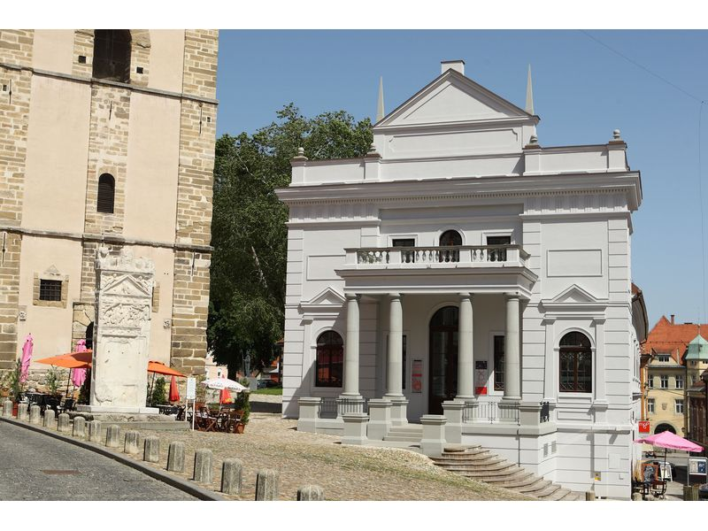

Mestna hiša
Mestna hiša je najimenitnejša hiša na Mestnem trgu. Do leta 1907 je tukaj stala Poskočilova hiša, ki je dobila ime po bogatem trgovcu slovenskega rodu, Poskočilu.
Mestno hišo so na temeljih poznogotske stavbe zgradili po načrtih graškega arhitekta Maxa Ferstua.
Novi ptujski magistrat, kjer je še danes sedež Mestne občine Ptuj, s svojo razgibanostjo obvladuje vso arhitekturo Mestnega trga.

INCLUDEPICTURE "http://ptuj.info/images/stories/slike/galerija/mestne_zgradbe/ptuj_magistrat.jpg" \* MERGEFORMATINET INCLUDEPICTURE "http://ptuj.info/images/stories/slike/galerija/mestne_zgradbe/ptuj_magistrat.jpg" \* MERGEFORMATINET INCLUDEPICTURE "http://ptuj.info/images/stories/slike/galerija/mestne_zgradbe/ptuj_magistrat.jpg" \* MERGEFORMATINET 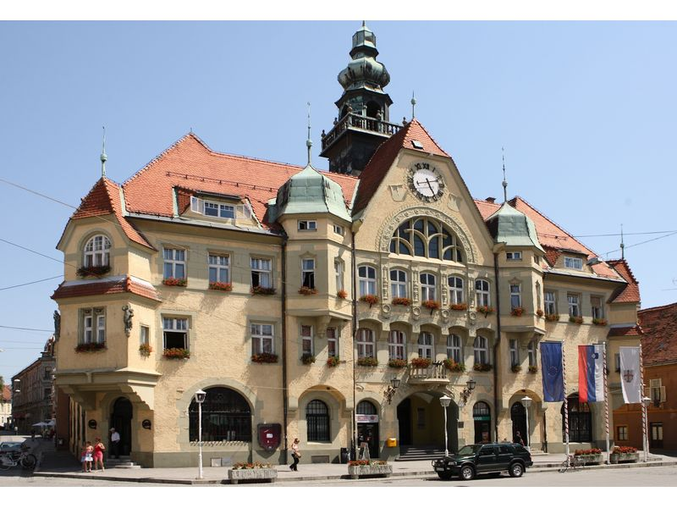

Florjanov spomenik
Spomenik stoji sredi Mestnega trga. V strahu pred nenehnimi požari, ko so ognjeni zublji hudo prizadeli mesto, so se meščani priporočili sv. Florijanu in mu leta 1745 postavili spomenik.
Na vrhu nakopičenih oblakov stoji svetnik v antični vojaški noši.
V levici drži v vetru plapolajoč prapor, putto, ob njem pa zliva vodo iz golide na gorečo cerkev. Celotna kompozicija je baročno razgibana. Leta 1761 so Florijanu dodali še osem svetniških figur, ki so obstopile srednjo plastiko. Skupina je povsem obvladala ne ravno velik tržni prostor. Ko pa so leta 1865 spomenik obnavljali, so osem figur umaknili in tudi kompozicijo s Florijanom namestili na nov podstavek.

INCLUDEPICTURE "http://ptuj.info/images/stories/slike/galerija/znamenitosti/ptuj_florianov_spomenik3.jpg" \* MERGEFORMATINET INCLUDEPICTURE "http://ptuj.info/images/stories/slike/galerija/znamenitosti/ptuj_florianov_spomenik3.jpg" \* MERGEFORMATINET INCLUDEPICTURE "http://ptuj.info/images/stories/slike/galerija/znamenitosti/ptuj_florianov_spomenik3.jpg" \* MERGEFORMATINET INCLUDEPICTURE "http://ptuj.info/images/stories/slike/galerija/znamenitosti/ptuj_florianov_spomenik3.jpg" \* MERGEFORMATINET 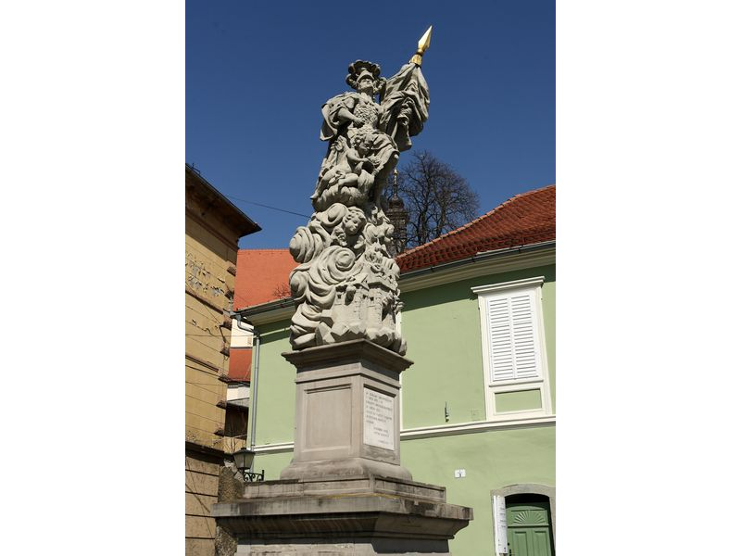

Minoritski samostan
Minoriti so prišli na Ptuj kmalu za dominikanci, po virih v starejši literaturi leta 1239. Prva arhivska omemba minoritskega samostana je v nedatiranem dokumentu iz leta 1280, druga pa v datirani listini iz leta 1290.
Tudi ta samostan so ustanovili gospodje Ptujski.
Sprva je bila to dolga, ozka, enoladijska in precej preprosta pridigarjeva cerkev, s poudarjenim prezbiterijskim delom, tako imenovanim "dolgim korom" z dvema kvadratnima obočnima polama in petosminskim zaključkom. Že v prvem obdobju je bila cerkev poslikana.
V 13. stoletju so bila samostanska poslopja skromna in so obsegala samo vzhodni del današnjega poslopja. V naslednjih stoletjih cerkev ni doživljala bistvenih sprememb, v zadnji četrtini 17. stoletja pa je so samostan, ki ga je vodil gvardijan Gašper Dietl, barokizirali. Barokizirano pročelje cerkve je prvo na današnjem slovenskem ozemlju uveljavilo polno plastično razgibanost ostenja. Dela je vodil Dionis Merlino iz Lugara.
Do l. 1696 so obnovili križni hodnik in vse tri trakte samostana. Najodličnejša prostora v samostanu sta letni refektorij in prostor, kjer je danes minoritska knjižnica.

INCLUDEPICTURE "http://ptuj.info/images/stories/slike/galerija/mestne_zgradbe/ptuj_cerkev2.jpg" \* MERGEFORMATINET INCLUDEPICTURE "http://ptuj.info/images/stories/slike/galerija/mestne_zgradbe/ptuj_cerkev2.jpg" \* MERGEFORMATINET INCLUDEPICTURE "http://ptuj.info/images/stories/slike/galerija/mestne_zgradbe/ptuj_cerkev2.jpg" \* MERGEFORMATINET 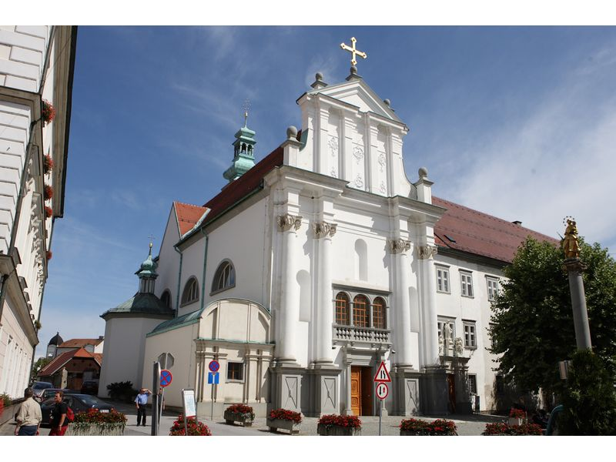

Vodni stolp Miheličeva galerija
Stari stolp ob Dravi, največji od šestih stolpov v renesančnem obrambnem sistemu Ptuja, so zgradili leta 1551. Prvotno ni imel strehe, saj je bila na vrhu stolpa topovska ploščad.
Ko je odslužil svojemu prvotnemu namenu, so ga najprej spremenili v stanovanja, leta 1938 pa v muzejsko razstavišče. Sprva je bila v stolpu urejena vinarska zbirka, od leta 1967 je ta prostor namenjen občasnim likovnim razstavam.
Od leta 1992 se razstavišče imenuje po slikarju Francetu Miheliču, ki je v letih od 1936 do 1941, ko je bil profesor na ptujski gimnaziji.

INCLUDEPICTURE "http://ptuj.info/images/stories/slike/galerija/mestne_zgradbe/ptuj_galerija.jpg" \* MERGEFORMATINET INCLUDEPICTURE "http://ptuj.info/images/stories/slike/galerija/mestne_zgradbe/ptuj_galerija.jpg" \* MERGEFORMATINET INCLUDEPICTURE "http://ptuj.info/images/stories/slike/galerija/mestne_zgradbe/ptuj_galerija.jpg" \* MERGEFORMATINET 